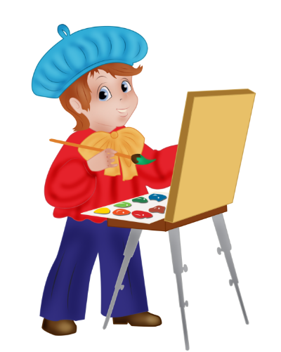
Иващенко Т.А. 4 класс.

Технология 18.11.2021

Урок № 6. Тема 1. Истоки родного искусства

Тема. Упаковка для мелочей. Изготовление упаковок для мелочей из развёрток разных форм

Цель урока: формирование навыков самостоятельной работы при выполнении творческих задач; воспитание интереса к народному искусству.

1. Просмотрите видео
https://zen.yandex.ru/video/watch/60b53f5e02284206127f7376

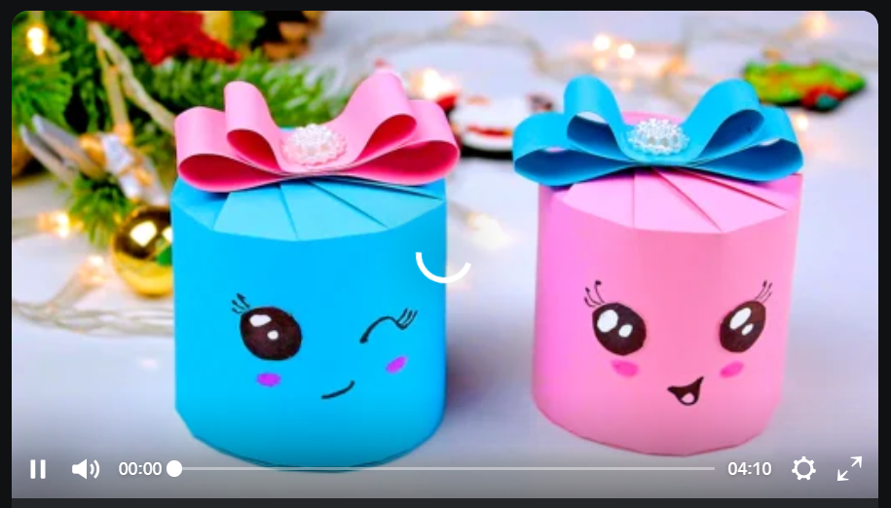

2.Задания для контроля
–Что вызвало затруднение при изготовлении?
–Какое изделие вы выполняли на уроке?
–Какими материалами и инструментами вы пользовались в работе?
–Расскажите, как вы работали над созданием упаковки. Что делали вначале? Что потом?
–Какие еще конструкции упаковок можно выполнить?
-Кто доволен своей работой?

Сфотографировать готовую упаковку. Для обратной связи можно использовать электронную почту t.a.ivashchenko@mail.ru ВК, ОК, мессенджеры WhatsApp и Viber.



